Załącznik nr 1 do SWZ
OPIS PRZEDMIOTU ZAMÓWIENIA
- PRZEDMIOT ZAMÓWIENIA
Przedmiotem zamówienia jest dostawa fabrycznie nowego ciągnika rolniczego, rok produkcji nie starszy niż 2022 przystosowanego do ruchu kolejowego.

Wymagania podstawowe dotyczące ciągnika

- Ciągnik fabrycznie nowy – rok produkcji min. 2022.
- Masa własna w stanie gotowości do jazdy minimum: 6200 kg
- DMC ciągnika (techniczne dozwolona maksymalna masa całkowita) minimum 10000 kg
- Rozstaw opon (musi umożliwiać przeniesienie napędu przez koła gumowe na tor kolejowy normalny i szeroki (1435mm/1520mm) zgodnie z rysunkiem:
- przednie opony rozstaw: 1650 ± 20 mm
- tylne opony rozstaw: 1550 ± 20 mm

- Opony wzmocnione stosowane w pojazdach roboczych

Układ napędowy

- Silnik czterosuwowy / zapłon samoczynny
- Rodzaj paliwa Diesel
- Norma emisji spalin Stage V
- Liczba cylindrów minimum 6
- Moc znamionowa silnika minimum 100 kW
- Napęd na dwie osie 4x4

Zawieszenie

- Przednia oś sztywna nieamortyzowana

Układ paliwowy

- Zbiornik paliwa o pojemności minimum 270 l
- Korek paliwa zamykany na klucz

Skrzynia biegów

- Skrzynia biegów półautomatyczna
- Możliwość zmiany zakresów bez używania sprzęgła
- Minimum 6 biegów zmieniane pod obciążeniem

Koła/felgi/opony

- Rozmiar opon przednich 400/80 R28/ felgi regulowane
- Rozmiar opon tylnych 480/80 R38 /felgi regulowane

Hydraulika

- Minimum 3 rozdzielacze hydrauliki zewnętrznej, minimum 6 gniazd - Szybkozłącza hydrauliczne
- Wydajność pompy układu hydraulicznego minimum 150 l/min.
- Zabezpieczenie gniazd zaworów hydraulicznych
- Szczegółowe wymagania / wytyczne hydrauliczne dla zasilania dodatkowych napędów

- Napęd hydrauliczny docisku rolek jezdnych do toru:
- max (ciągłe) zapotrzebowanie oleju - 8-10 l/min
- max ciśnienie robocze - 200 bar
- umożliwienie niezależnego zasilania przez układ hydrauliczny
(podnoszenie i opuszczanie dodatkowych rolek szynowych
układów jezdnych ) dla przodu i tyłu pojazdu – 2 sekcje rozdziel.
- sterowanie joystick-iem z kabiny
- Napęd hydrauliczny sprężarki hamulca zespolonego wagonów
i napędu rozrzutu piasku
- max (ciągłe) zapotrzebowanie oleju - 60 l/min
- min zapotrzebowanie oleju przy jałowych obr. pojazdu dla układu sprężarkowego 35 l/min
- max (ciągłe) ciśnienie (ograniczone zaworem) - 140 bar
- Napęd hydrauliczny pługa lemieszowego, odśnieżnego
- max (ciągłe) zapotrzebowanie oleju - 6-8 l/min
- max (ciągłe) ciśnienie - 160 bar

Kabina

- Kabina amortyzowana – 4 punktowo
- Wentylacja i ogrzewanie kabiny, sterowanie układem wentylacji manualne
- Klimatyzacja manualna albo automatyczna
- Fotel operatora minimum z amortyzacją mechaniczną
- Dodatkowy fotel pasażera/pomocnika
- Wycieraczki i spryskiwacze przedniej i tylnej szyby
- Lusterka zewnętrzne mechaniczne z lusterkiem szerokokątnym

Oświetlenie

- Dodatkowe reflektory robocze zabudowane na dachu:
- 4 lampy z przodu
- 4 lampy z tyłu

- Obrotowe światło ostrzegawcze –zabudowa z lewej strony
- Dodatkowe lub zastępcze reflektory drogowe umożliwiające prawidłowe oświetlenie drogi / trasy przejazdu

Wyposażenie wewnętrzne

- Koło kierownicy z regulowana wysokością i pochyleniem (w 2 płaszczyznach)
- Wspomaganie układu kierowniczego
- Przednia osłona przeciwsłoneczna
- Radio FM + antena

Wyposażenie dodatkowe

- Główny wyłącznik akumulatora poza kabiną
- Dodatkowe wzmocnienia boczne przekładni i silnika po obu stronach; dodatkowe miejsca (otwory) umożliwiające zabudowę dodatkowych zespołów i urządzeń
- Układ zimnego rozruchu/uruchomienia do -30ºC z dodatkowym podgrzewaczem cieczy chłodzącej (napięcie zasilania z sieci: 230V)
- Na dachu kabiny cztery wsporniki do mocowania ramy zbiorników powietrza o masie pomiędzy 250 - 300 kg. Mocowanie musi być przystosowane do przenoszenia sił wzdłużnych min 10 kN. Sposób rozmieszczenia wsporników (trzpieni) na dachu przedstawiono oraz ich wymiary przewidziane pod zabudowę ramy pośredniej układów pneumatycznych przedstawiono na poniższych rysunkach.

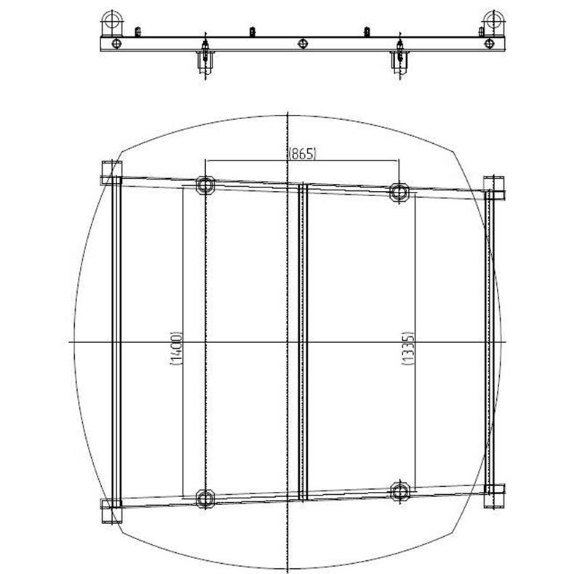
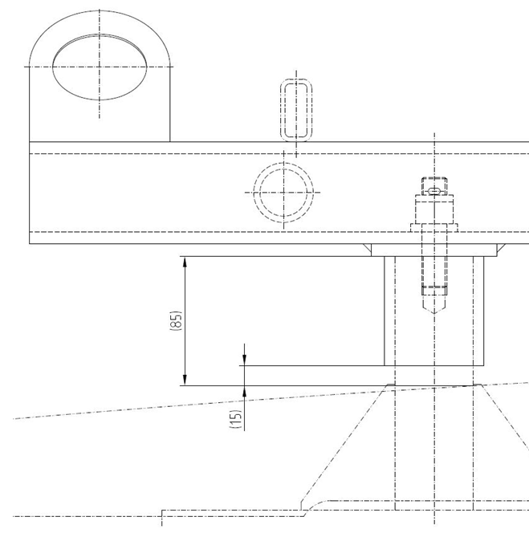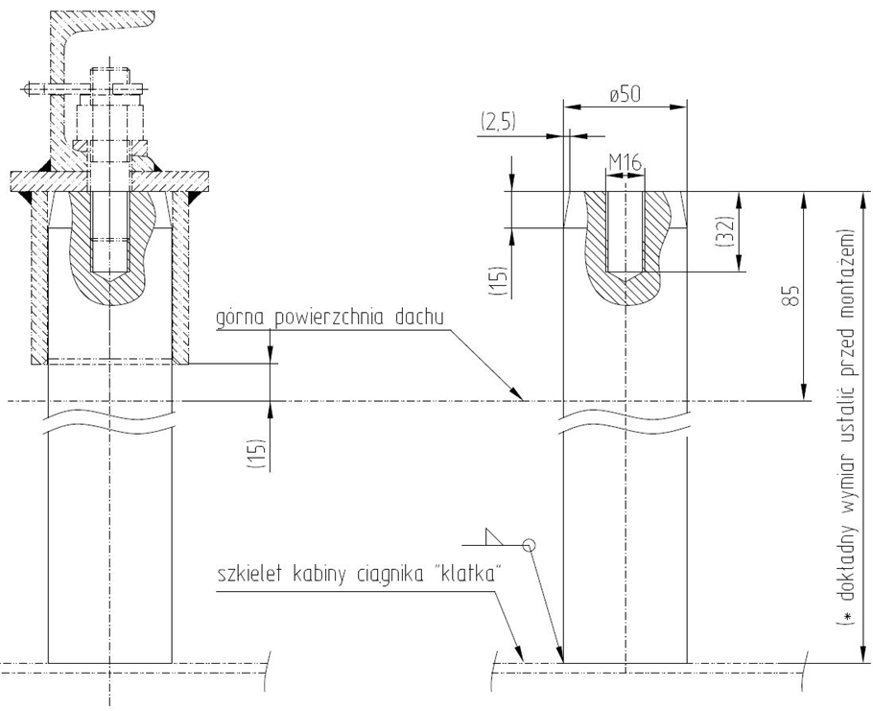

12 | GWARANCJA, SERWIS I SZKOLENIE
 | Minimum 20 punktów serwisowych zlokalizowanych na terenie całej Polski.
 | Wykonawca na dostarczony Przedmiot zamówienia z wyjątkiem silnika udzieli rocznej gwarancji, licząc od daty protokolarnego odbioru przedmiotu umowy przez strony bez uwag. Na silnik zostaje udzielona gwarancja na okres 24 miesięcy lub 3000 motogodzin w zależności co pierwsze wystąpi. Dla potrzeb tej gwarancji, silnik obejmuje blok cylindrowy, głowice, pokrywę dźwigienek zaworowych, pokrywę koła rozrządu, miskę olejową i wszystkie części tam zawarte. Gwarancją są również objęte następujące elementy : pompa wtryskowa, turbosprężarka, pompa wodna, tłumik drgań, kolektory, chłodnica oleju silnika. Wykonawca udzieli 24 miesiące rękojmi na całość przedmiotu zamówienia.
 | Szkolenie operatorów w zakresie podstawowej obsługi technicznej– część teoretyczna i praktyczna u Zamawiającego. Szkolenie odbędzie się w terminie ustalonym przez Zamawiającego.

- Miejsce dostawy przedmiotu zamówienia: Sieć Badawcza Łukasiewicz - Poznański Instytutu Technologiczny - Centrum Pojazdów Szynowych, ul. Warszawska 181.
- Zamawiający wymaga dostarczenia ciągnika w ciągu dwóch miesięcy od dnia zawarcia umowy w sprawie zamówienia publicznego.
- Wszystkie elementy wyposażenia ciągnika oraz akcesoria, wymagane przez Zamawiającego, muszą być zamontowane w procesie montażu fabrycznego. Nie dopuszcza się montażu wyposażenia lub akcesoriów w inny sposób.
- Ciągnik musi być przygotowany do procesu rejestracji w Polsce. Do ciągnika musi zostać załączone Świadectwo homologacji - Świadectwo zgodności WE. Dodatkowo z ciągnikiem powinna zostać dostarczona instrukcja obsługi wraz z książką serwisową.
- Ciągnik nie może posiadać jakichkolwiek nadruków lub informacji reklamowych lub jakichkolwiek oznaczeń innych niż fabryczne (np. dotyczących pojemności
i mocy silnika, wersji, fabrycznych oznaczeń producenta / dostawcy).
- Zamawiający nie dopuszcza aby ciągnik był wyposażony w system monitorujący i przekazujący położenie lub inne parametry
na serwery zewnętrzne. Powyższe ograniczenie nie dotyczy fabrycznie zamontowanych systemów np. nawigacji satelitarnej lub telematycznych
w zakresie w jakim wymagane jest to do prawidłowego działania tych systemów pod warunkiem uzyskania zgody Zamawiającego w tym zakresie.

